2022年度

四川省攀枝花市

乡村振兴局单位决算

目录

公开时间：2023年9月15日

第一部分 单位概况 4
一、主要职责 4
二、机构设置 5
第二部分 2022年度单位决算情况说明 6
一、收入支出决算总体情况说明 6
二、收入决算情况说明 7
三、支出决算情况说明 7
四、财政拨款收入支出决算总体情况说明 8
五、一般公共预算财政拨款支出决算情况说明 8
六、一般公共预算财政拨款基本支出决算情况说明 11
七、财政拨款“三公”经费支出决算情况说明 11
八、政府性基金预算支出决算情况说明 13
九、国有资本经营预算支出决算情况说明 13
十、其他重要事项的情况说明 13
第三部分 名词解释 15
第四部分 附件 17
第五部分 附表 18
一、收入支出决算总表 18
二、收入决算表 18
三、支出决算表 18
四、财政拨款收入支出决算总表 18
五、财政拨款支出决算明细表 18
六、一般公共预算财政拨款支出决算表 18
七、一般公共预算财政拨款支出决算明细表 18
八、一般公共预算财政拨款基本支出决算明细表 18
九、一般公共预算财政拨款项目支出决算表 18
十、政府性基金预算财政拨款收入支出决算表（此表无数据） 18
十一、国有资本经营预算财政拨款收入支出决算表（此表无数据） 18
十二、国有资本经营预算财政拨款支出决算表（此表无数据） 18
十三、财政拨款“三公”经费支出决算表 18

第一部分 单位概况

主要职责

（一）主要职能。
一是贯彻执行国家、省巩固拓展脱贫攻坚成果与乡村振兴有效衔接、煤炭采空沉陷区治理的方针政策和法律、法规、规章，拟定有关具体政策措施并组织实施。
二是拟定全市巩固拓展脱贫攻坚成果与乡村振兴有效衔接中长期规划和年度计划，组织、协调和指导全市产业帮扶、科技帮扶、教育医疗帮扶等工作，组织和指导社会帮扶工作。
三是贯彻中央、省采煤沉陷区综合治理的方针政策。牵头采煤沉陷区综合治理工作，指导、督促相关县（区）做好采煤沉陷区综合治理项目的组织实施工作。
四是承担巩固拓展脱贫攻坚成果与乡村振兴有效衔接、采煤沉陷区安置资金管理责任。
五是负责巩固拓展脱贫攻坚成果与乡村振兴有效衔接、采煤沉陷区治理政策研究及信息工作，组织脱贫群众生产技能和劳动就业培训及乡村振兴工作人员培训。
六是负责巩固拓展脱贫攻坚成果与乡村振兴有效衔接和采煤沉陷区群众信访接待、处理、管理工作，负责政策宣传工作。

二、机构设置
攀枝花市乡村振兴局下属二级单位1个，其中行政单位0个，参照公务员法管理的事业单位0个，其他事业单位1个。
纳入攀枝花市乡村振兴局2022年度部门决算编制范围的二级预算单位包括：攀枝花市乡村振兴服务中心。

第二部分 2022年度单位决算情况说明

- 收入支出决算总体情况说明
2022年度收入总计524.16万元，支出总计534.58万元。与2021年相比，收入下降162.46万元，下降23.66%，支出总计下降159.24万元，下降22.95%，主要变动原因是财政拨款项目资金减少。

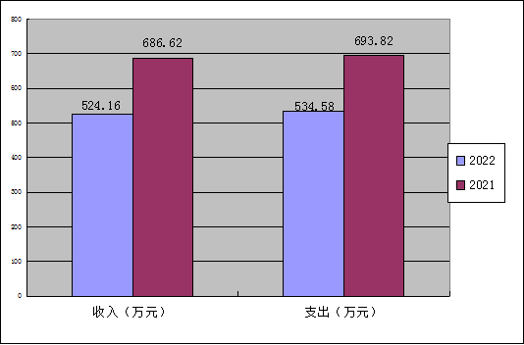

（图1：收、支决算总计变动情况图）（柱状图）

- 收入决算情况说明

2022年本年收入合计524.16万元，其中：一般公共预算财政拨款收入523.33万元，占99.84%；政府性基金预算财政拨款收入0万元，占0%；其他收入0.82万元，占0.16%。

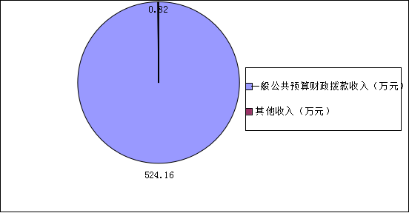
（图2：收入决算结构图）（饼状图）
- 支出决算情况说明

2022年本年支出合计534.58万元，其中：基本支出500.32万元，占93.59%；项目支出34.26万元，占6.41%。
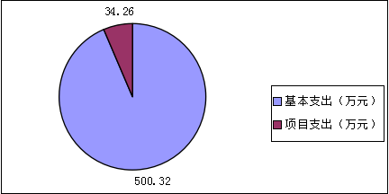
（图3：支出决算结构图）（饼状图）

四、财政拨款收入支出决算总体情况说明
2022年财政拨款收入总计523.33万元，本年财政拨款支出总计534.58万元。与2021年相比，财政拨款收入下降162.98万元，下降23.75%。财政拨款支出减少159.21万元，减少22.95%。主要变动原因是财政拨款项目资金减少，支出相应减少。
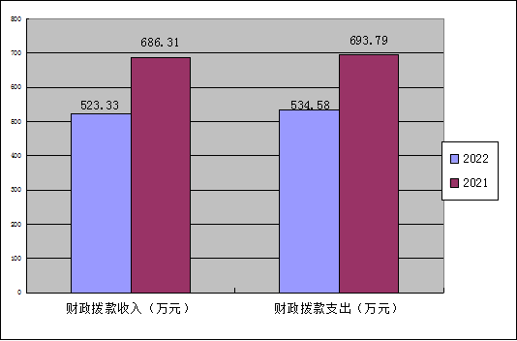
（图4：财政拨款收、支决算总计变动情况）（柱状图）

五、一般公共预算财政拨款支出决算情况说明

（一）一般公共预算财政拨款支出决算总体情况
2022年一般公共预算财政拨款支出523.33万元，占本年支出合计的97.89%。与2021年相比，一般公共预算财政拨款下降162.98万元，下降23.75%，主要变动原因是财政拨款项目资金减少。

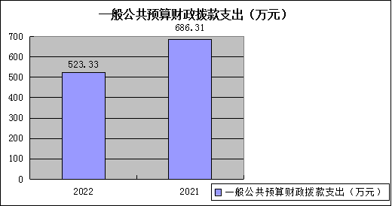
（图5：一般公共预算财政拨款支出决算变动情况）（柱状图）

（二）一般公共预算财政拨款支出决算结构情况
2022年一般公共预算财政拨款支出534.58万元，主要用于以下方面:一般公共服务（类）支出2.1万元，占0.39%；社会保障和就业（类）支出97.55万元，占18.25%；农林水支出（类）支出400.76万元，占74.97%；住房保障支出（类）34.17万元，占6.39%。
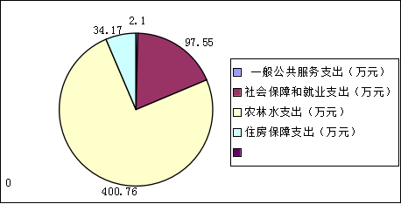
（图6：一般公共预算财政拨款支出决算结构）（饼状图）

（三）一般公共预算财政拨款支出决算具体情况

2022年一般公共预算支出决算数为534.58万元，完成预算100%。其中：
1.一般公共服务支出（类）组织事务（款） 其他组织事务支出（项）:支出决算为2.10万元，完成预算100%。
2.社会保障和就业支出（类）支出决算数为97.55万元，其中：
①社会保障和就业支出（类）行政事业单位养老支出（款）行政单位离退休（项）:支出决算数为71.77万元，完成预算100%。
②社会保障和就业支出（类）行政事业单位养老支出（款） 机关事业单位基本养老保险缴费支出（项）:支出决算为25.33万元，完成预算100%。
③社会保障和就业支出（类）社会福利（款）儿童福利（项）:支出决算为0.45万元，完成预算100%。
- 农林水支出（类）支出决算数为400.76万元，其中：
①农林水支出支出（类）巩固脱贫衔接乡村振兴（款）行政运行（项）:支出决算为331.22万元，完成预算100%。
②农林水支出支出（类）巩固脱贫衔接乡村振兴（款）扶贫事业机构（项）:支出决算为37.83万元，完成预算100%。
③农林水支出支出（类）巩固脱贫衔接乡村振兴（款） 其他巩固脱贫衔接乡村振兴支出（项）:支出决算为31.71万元，完成预算100%。
4.住房保障支出支出（类）住房改革支出（款）住房公积金（项）:支出决算为34.17万元，完成预算100%。

六、一般公共预算财政拨款基本支出决算情况说明
2022年一般公共预算财政拨款基本支出500.32万元，其中：
人员经费443.01万元，主要包括：基本工资、津贴补贴、奖金、绩效工资、机关事业单位基本养老保险缴费、职工基本医疗保险缴费、公务员医疗补助缴费、其他社会保障缴费、住房公积金、其他工资福利支出、生活补助、医疗费补助。
公用经费57.31万元，主要包括：办公费、印刷费、咨询费、水费、电费、邮电费、物业管理费、差旅费、维修（护）费、租赁费、会议费、培训费、公务接待费、劳务费、委托业务费、工会经费、福利费、公务用车运行维护费、其他交通费、其他商品和服务支出。

七、财政拨款“三公”经费支出决算情况说明

（一）“三公”经费财政拨款支出决算总体情况说明
2022年“三公”经费财政拨款支出决算为4.4万元，完成预算100%，较上年增加0.69万元，增长18.60%。决算数小于预算数1.2万元，主要原因是厉行节约减少不必要接待费。

（二）“三公”经费财政拨款支出决算具体情况说明
2022年“三公”经费财政拨款支出决算中，因公出国（境）费支出决算0万元，占0%；公务用车购置及运行维护费支出决算3.99万元，占90.68%；公务接待费支出决算0.41万元，占9.32%。具体情况如下：
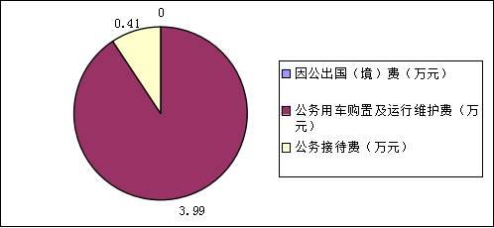
（图7：“三公”经费财政拨款支出结构）（饼状图）
1.因公出国（境）经费支出0万元，完成预算0%。全年安排因公出国（境）团组0次，出国（境）0人。因公出国（境）支出决算比2021年增加/减少0万元，增长/下降0%。主要原因我单位无因公出国费用。
2.公务用车购置及运行维护费支出3.99万元,完成预算100%。公务用车购置及运行维护费支出决算比2021年增加1.52万元，增长61.54%。主要原因为脱贫攻坚下乡督查车辆费用增加。
其中：公务用车购置支出0万元。全年按规定更新购置公务用车0辆，其中：轿车0辆、金额0万元，越野车0辆、金额0万元，载客汽车0辆、金额0万元。截至2022年12月底，单位共有公务用车1辆，其中：轿车0辆、越野车1辆、载客汽车0辆。
公务用车运行维护费支出3.99万元。主要用于公务用车燃料费、维修费、过路过桥费、保险费等支出。
3.公务接待费支出0.41万元，完成预算100%。公务接待费支出决算比2021年减少0.83万元，下降67.27%。主要原因是厉行节约减少不必要接待支出。其中：
国内公务接待支出0万元，主要为开展脱贫督查等工作接待餐费。国内公务接待3批次，28人次，共计支出0.41万元。
外事接待支出0万元。外事接待0批次，0人次，共计支出0万元。

八、政府性基金预算支出决算情况说明
2022年政府性基金预算财政拨款支出0万元。

- 国有资本经营预算支出决算情况说明
2022年国有资本经营预算财政拨款支出0万元。

- 其他重要事项的情况说明

（一）机关运行经费支出情况
2022年，攀枝花市乡村振兴局机关运行经费支出57.31万元，比2021年减少1.32万元，下降2.25%。主要原因是厉行节约减少不必要开支。

（二）政府采购支出情况
2022年，攀枝花市乡村振兴局政府采购支出总额0万元，其中：政府采购货物支出0万元、政府采购工程支出0万元、政府采购服务支出0万元。授予中小企业合同金额0万元，占政府采购支出总额的0%，其中：授予小微企业合同金额0万元，占政府采购支出总额的0%。

（三）国有资产占有使用情况
截至2022年12月31日，攀枝花市乡村振兴局共有车辆1辆，其中：主要领导干部用车0辆、机要通信用车0辆、应急保障用车1辆、其他用车0辆，其他用车主要是用于。单价100万元以上专用设备0台（套）。

（四）预算绩效管理情况
根据预算绩效管理要求，本单位在2022年度预算编制阶段，组织对市级财政衔接推进乡村振兴补助资金项目等5个项目开展了预算事前绩效评估，对5个项目编制了绩效目标，预算执行过程中，选取5个项目开展绩效监控，年终执行完毕后，对2个项目开展了绩效自评，绩效自评表详见第四部分附件。

- 名词解释

1.财政拨款收入：指单位从同级财政部门取得的财政预算资金。
2.其他收入：指单位取得的除上述收入以外的各项收入。
3.年初结转和结余：指以前年度尚未完成、结转到本年按有关规定继续使用的资金。
4.年末结转和结余：指单位按有关规定结转到下年或以后年度继续使用的资金。
5.一般公共服务（类）组织事务（款）其他组织事务支出（项）：指其他用于中国共产党组织部门的事务支出。
6.社会保障和就业（类）行政事业单位离退休（款）未归口管理的行政单位离退休（项）：指实行归口管理的行政单位开支的离退休支出;机关事业单位基本养老保险缴费支出（项）:指反映机关事业单位实施养老保险制度由单位缴纳的基本养老保险费支出;抚恤（款）死亡抚恤（项）：指按规定用于烈士和牺牲、病故人员家属的一次性和定期抚恤金以及丧葬补助费；社会福利（款）儿童福利（项）:指对儿童提供福利服务方面的支出。
7.农林水支出（类）巩固脱贫衔接乡村振兴（款）行政运行（项）：指反映单位的基本支出；扶贫事业机构（项）:指扶贫事业单位基本支出；其他巩固脱贫衔接乡村振兴支出（项）:指其他用于其他巩固脱贫衔接乡村振兴支出方面的支出。
8.住房保障支出（类）住房改革支出（款）住房公积金（项）:指按人力资源和社会保障部、财政部规定的基本工资和津贴补贴以及规定比例为职工缴纳的住房公积金。
9.基本支出：指为保障机构正常运转、完成日常工作任务而发生的人员支出和公用支出。
10.项目支出：指在基本支出之外为完成特定行政任务和事业发展目标所发生的支出。
11.“三公”经费：指部门用财政拨款安排的因公出国（境）费、公务用车购置及运行费和公务接待费。其中，因公出国（境）费反映单位公务出国（境）的国际旅费、国外城市间交通费、住宿费、伙食费、培训费、公杂费等支出；公务用车购置及运行费反映单位公务用车车辆购置支出（含车辆购置税）及租用费、燃料费、维修费、过路过桥费、保险费等支出；公务接待费反映单位按规定开支的各类公务接待（含外宾接待）支出。
12.机关运行经费：为保障行政单位（含参照公务员法管理的事业单位）运行用于购买货物和服务的各项资金，包括办公及印刷费、邮电费、差旅费、会议费、福利费、日常维修费、专用材料及一般设备购置费、办公用房水电费、办公用房取暖费、办公用房物业管理费、公务用车运行维护费以及其他费用。

第四部分 附件

部门预算项目支出绩效自评表（2022年度）见附件3

第五部分 附表

一、收入支出决算总表

二、收入决算表

三、支出决算表

四、财政拨款收入支出决算总表

五、财政拨款支出决算明细表

六、一般公共预算财政拨款支出决算表

七、一般公共预算财政拨款支出决算明细表

八、一般公共预算财政拨款基本支出决算表

九、一般公共预算财政拨款项目支出决算表

十、政府性基金预算财政拨款收入支出决算表（此表无数据）

十一、国有资本经营预算财政拨款收入支出决算表（此表无数据）

十二、国有资本经营预算财政拨款支出决算表（此表无数据）

十三、财政拨款“三公”经费支出决算表

